Crear una tabla que va a tener una columna Typed

1--> Abrir Visual Studio un sitio web para crear el contenido XML.

2--> Seguir las reglas del XML

3--> Crear un XML to esquema mediante copiando y pegando el XML creado anteriormente sin haber copiado la primera línea.

*(NombreDelXML_XSD.xsd)*

4--> En SQL Server Crear una tabla que contendrá la columna XML tipada (TYPED)

5🡪 En este ejemplo vamos a utilizar una tabla ya creada llamada **med.Pacientes.**

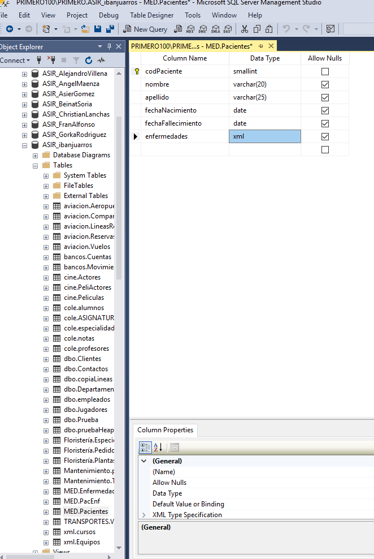

5--> **Generar un objeto en la base de datos que contenga el archivo en un XSD.**

*El archivo XSD tiene un formato XML, que después se guarda en un MDF de forma binaria.*

*El archivo XSD en formato XML lo puede leer cualquiera pero el MDF no.*

*Queremos crear un objeto que se va a meter en el MDF que va a contener el XSD.*

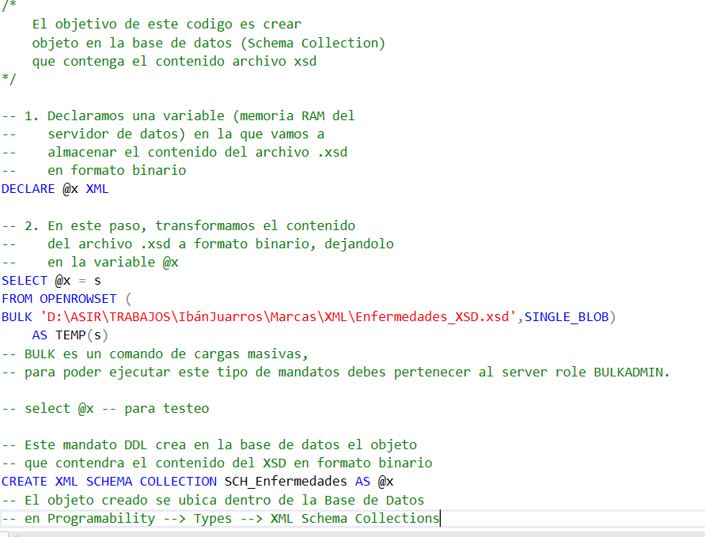*\**

MANDATOS DDL 🡪 CREATE, ALTER, DROP

**(Data Definition Language)**

MANDATOS REGISTRADOS 🡪 DELETE, INSERT, UPDATE

6--> Asociar la **columna XML** con el **Esquema** (Convertir la columna en columna Typed) Utilizar un mandato DDL.

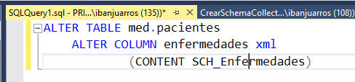

7--> Si queremos consultar en la base de datos el contenido almacenado en un obeto de tipo schema collection debemos de ejecutar la consulta de esta función.



*Si queremos modificar un objeto XML schema collection deberemos hacer DROP del schema actual y volver a ejecutar el paso 5.*

1. *Editar el fichero XSD y modificar lo necesario.*
2. *Eliminamos el objeto XML schema collection de la base de datos.*

*(puede ocurrir que esté vinculado a una columna XML, la cual en nuestro caso lo está. LO QUE HAREMOS SERA modificar la columna y convertirla en NO typed.)*

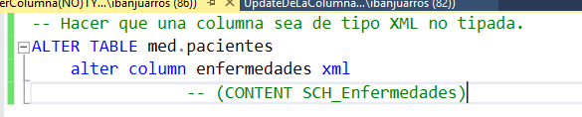



1. *Actualizamos el contenido del XSD (maxOccurs=6), y actualizamos la carpeta en la que se crea el Objeto que contiene el XSD.(primero100\trabajos\ibanjuarros\marcas\xml\’el XSD’)*
2. *Hacemos tipado otra vez el XML*

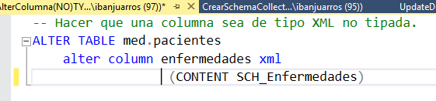

1. *Creamos otra vez el objeto con el archivo XSD actualizado.*

*\**

*6🡪 Hacemos UPDATE del XML y ponemos más tratamientos para que pete.*